Biografía de los compositores

Doménico Gabrielli (Bolonia 1659 – Bolonia 1690)

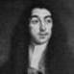
Estudió composición en Venecia con Giovanni Legrenzi y violoncello con Petronio Franceschini. Cuando éste murió en 1680 Gabrielli le sucedió como violonchelista de la capilla de la Basílica de San Petronio en Bolonia. En 1676 fue admitido en la Accademia Filarmonica de Bolonia y en 1683 se convirtió en su presidente.
Durante los años 80 se hizo famoso como un virtuoso del violoncello y como compositor de música vocal. Compuso 12 operas principalmente para los teatros de Venecia, Turín y Módena. En esta última ciudad fue empleado también a menudo como violoncellista de la corte, es por esto que se vio obligado a renunciar a San Petronio. Luego de haber permanecido durante algún tiempo en Módena en 1687 fue reintegrado en la Catedral de Bolonia, pero contrajo una enfermedad que, dos años más tarde, condujo a su muerte.

Giovanni Platti (Padova 1697 – Würzburg 1763)

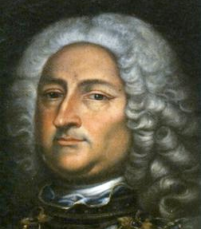
Recibió su educación musical en Italia; Fue alumno de Francesco Gasparini en Venecia, estudió canto, oboe y violín.
Conoció durante su juventud, en Siena, el forte-piano puesto a punto en 1711 por Bartolomeo Cristofori y compuso sonatas para este instrumento.
En 1722, emigró a Alemania, donde los músicos italianos fueron muy buscados y fue contratado por el príncipe-obispo Johann Philipp Franz von Schönborn como cantante, instrumentista, compositor y profesor de la Corte en Würzburg. Se casó en 1723 con la soprano Theresia Langprückner, con quien iba a tener ocho hijos.
Pasó el resto de su vida en Würzburg.

Antonio Vivaldi (Venecia 1678 – Viena 1741)

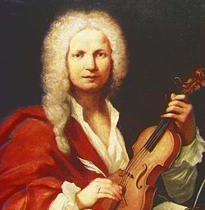
Se trata de una de las figuras más relevantes de la historia de la música. Su maestría se refleja en haber cimentado el género del concierto, el más importante de su época.
Compuso unas 770 obras, entre las cuales se cuentan 477 conciertos y 46 operas.
Su padre fue su primer maestro. También fue, probablemente, discípulo Giovanni Ledegrenzi.
Fue ungido sacerdote el 23 de marzo de 1703. Más inclinado hacia la música que hacia las obligaciones religiosas, logró que se dispensara de decir misa por razones de salud. Ese mismo año fue nombrado maestro de violín de la orquesta del Ospedale della Pietà, un orfanato para niñas en Venecia. Para ellas fueron creadas muchas de sus composiciones, continuará enseñando y componiendo para el Pietà hasta 1728.
Adquirió gran fama europea en el terreno de la música instrumental con la publicación, por el editor veneciano Sala y después por el prestigioso impresor holandés Roger, de dos Opus de sonatas para violín y dos colecciones revolucionarias de conciertos para el mismo instrumento: L'estro armonico en 1711, seguido de La Stravaganza en 1714.
Una de sus obras más conocidas son los primeros cuatro de los doce conciertos para violín de su Opus 8 denominados por Vivaldi como Il Cimento dell'Armonia e dell'invenzione (La Disputa entre la Armonía y la Invención), de esta serie de conciertos, los cuatro primeros fueron conocidos luego como Las cuatro estaciones.
Entre 1718 y 1722 trabajó para el príncipe de Mantua y, más tarde, comenzó un período de viajes por Europa para supervisar los estrenos de sus óperas. En 1740 se trasladó a Viena, donde murió un año más tarde.

Giovanni Porta ( Venecia? 1690? – Múnich 1755)

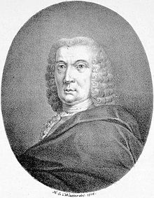
Fue uno de los expertos de la ópera de comienzos del siglo XVIII, alumno de Francesco Gasparini y de Arcangelo Corelli, Porta hizo su camino desde Roma pasando por Venecia y Verona hasta llegar a Londres, donde su ópera “Numitore” fue presentada en 1720, eventualmente regresa a Venecia y Florencia donde en 1726 presentó su ópera “Siroe, re di Persia”.
Desde 1726 a 1737 fue maestro de coro en el Ospedale della Pietá en Venecia, junto al famoso Antonio Vivaldi.
En 1726 ingresó como miembro de la Accademia Filarmonica de Verona.
Finalmente se traslada a Múnich, donde permaneció los últimos dieciocho años de su vida.

Luigi Boccherini (Lucca 1743 – Madrid 1805)
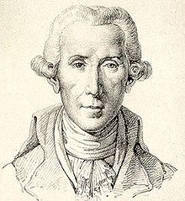
Su padre le dio las primeras lecciones de violoncello, ampliándolas con el sacerdote Doménico Vannucci, luego estudia en Roma con Giovanni Battista Costanzi.
En 1757, después de terminar sus estudios en la Basílica de San Pedro en Roma logra obtener una plaza en la corte imperial austriaca en Viena
Boccherini regresó a Lucca en 1764 y en 1765 se establece en Milán al año siguiente e inicia una gira de conciertos con un cuarteto de cuerdas (que para este tiempo representa una novedad) integrado por los violinistas Pietro Nardini y Filippo Manfredi y el viola Giuseppe Cambini.
En 1768 se instala en París donde publica algunos cuartetos op.1 y tríos op.2.
En 1769 se traslada a Madrid bajo la protección del infante Luis Antonio de Borbón y Farnesio, hermano pequeño del rey Carlos III
En 1769, Boccherini es nombrado violoncelista y compositor de la capilla real del infante Luis Antonio. Con este nombramiento comienza la etapa de mayor creación musical del artista. Hacia 1770 comienza a componer música de cámara, cuartetos y quintetos para cuerda, obras con las que ha sido ampliamente relacionado.
El año 1785 es nombrado compositor de la Corte de Federico Guillermo II de Prusia, sin obligación de residir en Berlín (nunca viajó a Alemania); y de María Josefa Pimentel duquesa de Osuna y Condesa de Benavente.
Fallece en Madrid en 1805.

